http://www.rasplay.org/?p=749

[라즈베리파이 활용 강좌 : 라즈베리파이 원격제어(TigerVNC)](http://www.rasplay.org/?p=749)

위에 보시는 동영상과 같이 윈도우 또는 보유 중이신 기기을 이용하여 산딸기를 사용 할 수 있습니다.

그럼 이제부터  Tiget VNC Server 를 산딸기에 설치 해 보도록 하겠습니다.

sudo apt-get update

sudo apt-get install tightvncserver

Tiger VNC server 를 설치 후, 아래와 같이 산딸기에서 VNC Server 를 실행 후, 접속 암호를 입력하여 줍니다.

vncserver

비밀번호 변경 vncpasswd

[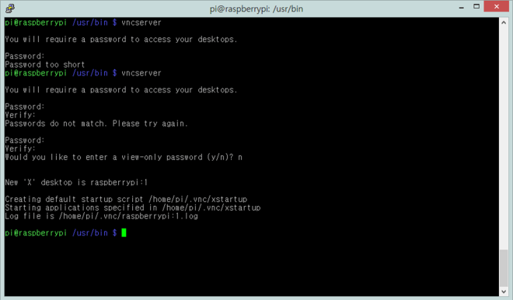](http://i0.wp.com/www.rasplay.org/wp-content/uploads/tigervnc_1.png)

기본적으로 TightVNC는 포트 5901에서 실행됩니다.

TightVNC는 5901에서 실행 중 인지 먼저 확인을 합니다.

sudo NETSTAT-tulpn

[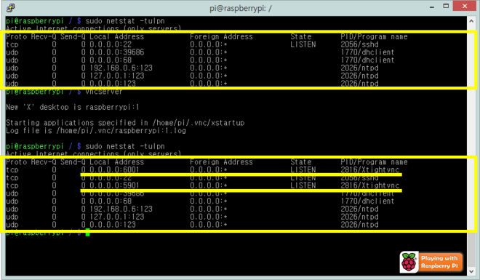](http://i0.wp.com/www.rasplay.org/wp-content/uploads/tigervnc_3.png)

6001 포트와 5901 포트를 통해 TigerVNC가 정상작동 중임을 확인 할 수 있습니다.

그럼 이제 VNC View를 이용하여 실행을 해보도록 하겠습니다.

[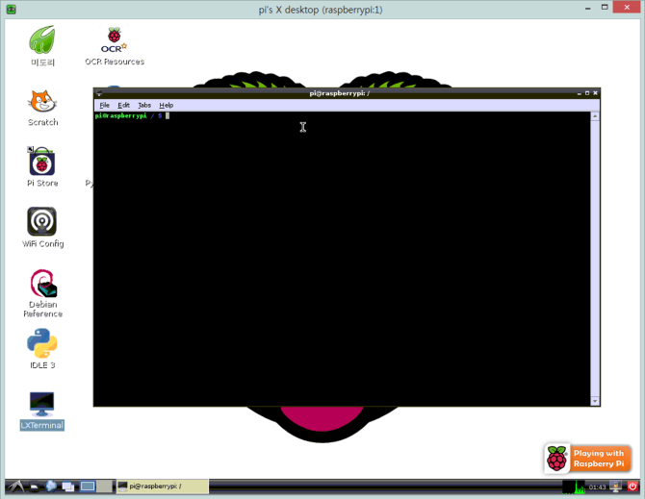](http://i0.wp.com/www.rasplay.org/wp-content/uploads/tigervnc_55.png)

PC, 태블, 스마트 폰을 이용하여 라즈베리 파이를 관리 하실 수 있습니다.

**Tip 1. TigerVNC를 제거 시에는 꼭 작동을 한 상태에서 진행 하여 주시기 바랍니다.**

vncserver -kill : 1

**Tip. 2. 부팅 시, Tiger VNC를 자동 실행 스크립트.**

sudo nano /etc/init.d/tightvncserver

위와 같이 파일을 생성 후, 아래 내용으로 스크립트를 추가합니다.

*### BEGIN INIT INFO  
# Provides: vncboot  
# Required-Start: $remote_fs $syslog  
# Required-Stop: $remote_fs $syslog  
# Default-Start: 2 3 4 5  
# Default-Stop: 0 1 6  
# Short-Description: Start VNC Server at boot time  
# Description: Start VNC Server at boot time.  
### END INIT INFO*

*#! /bin/sh  
# /etc/init.d/vncboot*

*USER=root  
HOME=/root*

*export USER HOME*

*case “$1” in  
start)  
echo “Starting VNC Server”  
#Insert your favoured settings for a VNC session  
/usr/bin/vncserver :0 -geometry 1280×800 -depth 16 -pixelformat rgb565  
;;*

*stop)  
echo “Stopping VNC Server”  
/usr/bin/vncserver -kill :0  
;;*

*\*)  
echo “Usage: /etc/init.d/vncboot {start|stop}”  
exit 1  
;;  
esac*

*exit 0*

sudo chmod 755 /etc/init.d/tightvncserver

sudo update-rc.d tightvncserver defaults

자 이제 Raspberry 를 부팅 시에 script 에 의해 TigerVNC 가 자동 실행 됩니다.

**관련**

[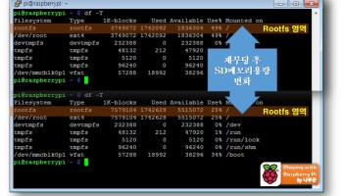](http://www.rasplay.org/?p=2837)

[라즈베리파이 기초강좌 : SD메모리카드 RESIZE(메모리 용량 추가 사용법)](http://www.rasplay.org/?p=2837)

"기초 강좌"에서

[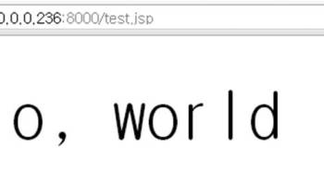](http://www.rasplay.org/?p=4317)

[라즈베리파이 Node.JS 설치 하기](http://www.rasplay.org/?p=4317)

"기초 강좌"에서

[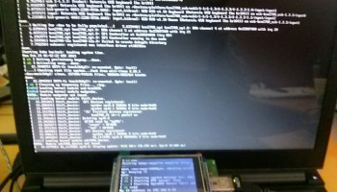](http://www.rasplay.org/?p=7554)

[라즈베리파이 활용강좌 : 2.8" TFT-LCD H.264 영상플레이 테스트 및 fbcp 사용하기](http://www.rasplay.org/?p=7554)

"산딸기 가지고 놀기"에서

24/03/2013 나무꾼[산딸기 가지고 놀기](http://www.rasplay.org/?cat=4), [산딸기 리눅스](http://www.rasplay.org/?cat=134), [응용 및 활용 강좌](http://www.rasplay.org/?cat=125)라즈베리파이 활용 강좌 : 라즈베리파이 원격제어(TigerVNC)에 댓글 닫힘 [Raspberry](http://www.rasplay.org/?tag=raspberry), [raspberrypi](http://www.rasplay.org/?tag=raspberrypi), [Tiger](http://www.rasplay.org/?tag=tiger), [VNC](http://www.rasplay.org/?tag=vnc), [라즈베리](http://www.rasplay.org/?tag=%eb%9d%bc%ec%a6%88%eb%b2%a0%eb%a6%ac), [라즈베리파이](http://www.rasplay.org/?tag=%eb%9d%bc%ec%a6%88%eb%b2%a0%eb%a6%ac%ed%8c%8c%ec%9d%b4), [리모트](http://www.rasplay.org/?tag=%eb%a6%ac%eb%aa%a8%ed%8a%b8), [원격](http://www.rasplay.org/?tag=%ec%9b%90%ea%b2%a9)

**«**[**Kindle berry Pi**](http://www.rasplay.org/?p=747)

[**라즈베리파이 서버 활용 강좌 : 원클라우드 서버 설치**](http://www.rasplay.org/?p=761)**»**

[Raspberry Pi/라즈베리파이 기초](http://echo.tistory.com/category/Raspberry%20Pi/%EB%9D%BC%EC%A6%88%EB%B2%A0%EB%A6%AC%ED%8C%8C%EC%9D%B4%20%EA%B8%B0%EC%B4%88)

## [[라즈베리파이 기초] (12) GUI로 원격 접속 (VNC)](http://echo.tistory.com/97)

[Follow @echoTistory](https://twitter.com/echoTistory)

http://echo.tistory.com/97

  이번 포스트에서는 지난 포스트 [라즈베리파이에 GUI로 원격 접속 (XRDP)](http://echo.tistory.com/96)에서 XRDP를 이용한 원격 접속에 이어 VNC를 이용하는 방법을 알아보자.

**1. 라즈베리파이에 VNC 서버 설치**

  vnc를 이용하기위해서 tight vnc sever를 라즈베리파이에 설치해야 한다. 이를 위해 'sudo apt-get install tightvncserver'를 입력한다. tight vnc server가 설치 되어 있다면 아래와 같이 표시된다.

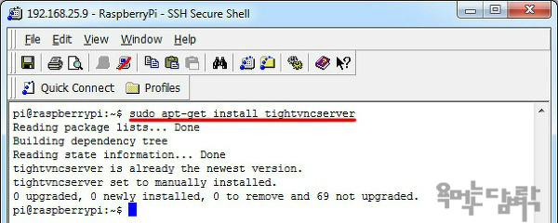

**2. VNC 서버 실행**

  vnc 서버를 실행하기 위해 'vncserver'를 입력하면 아래와 같이 비밀번호를 넣으라고 하는데 비밀번호를 두번 입력하면 vnc 서버가 실행된다.

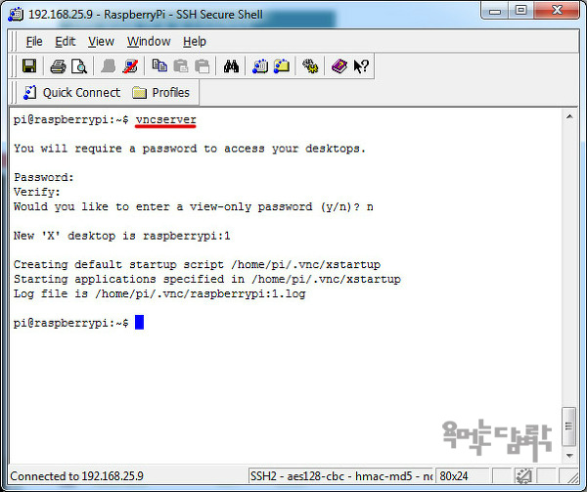

   vnc 서버가 실행되는지 그리고 몇번 포트를 사용하는지 알아보기 위해 'sudo netstate -tulpn'을 입력하면 아래와 같이 나오는데 이를 보면 포트 5901와 66001이 vnc 서버에 의해 사용되고 있음을 확인할 수 있다.

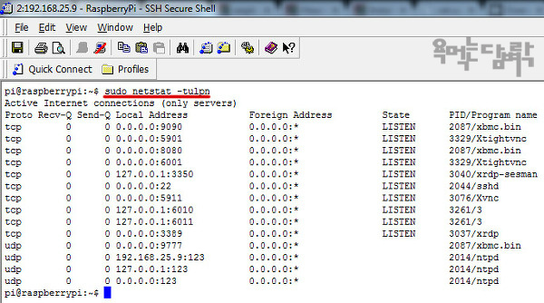

**3. 윈도우에서 원격 접속**

  윈도우에서 vnc로 라즈베리파이에 원격 접속 하기 위해서는 윈도우에 vnc 클라이언트 프로그램이 설치되어 있어야 한다. 여러 종류의 VNC가 있는데 이중에 TightVNC를 사용해보자. TightVNC는 [여기](http://www.tightvnc.com/)에서 무료로 다운받을 수 있다.

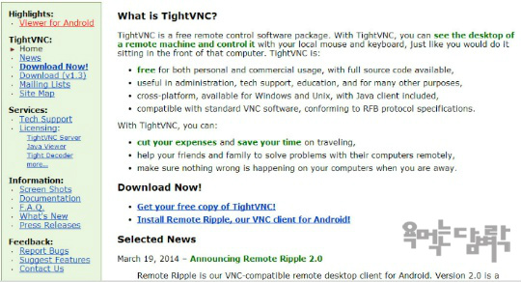

  다운받은 프로그램을 설치하고난 후에 vnc 클라이언트 프로그램 실행하면 아래와 같은 화면이 표시된다. Remote Host에 라즈베리파이의 IP 주소와 위에서 알아낸 포트번호를 아래와 같이 입력해주고 접속 버튼을 누르 비밀번호를 누르는 창이 나온다. 비밀번호를 입력하면 아래와 같이 라즈베리파이의 데스크탑 화면을 확인할 수 있다.

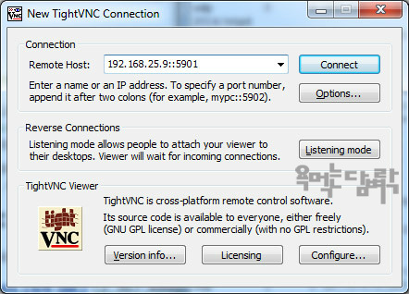

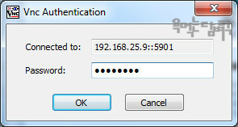

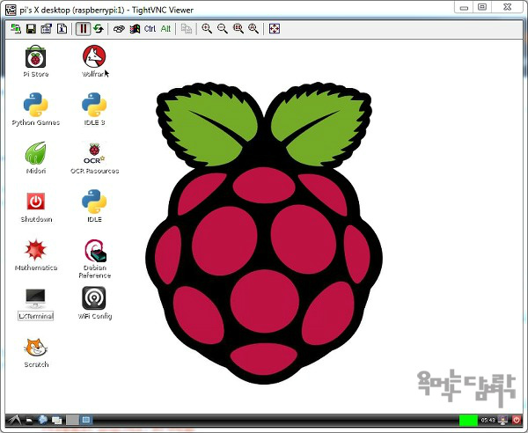

**4. 안드로이드 폰에서 원격접속**

  VNC도 스마트폰에서 접속할 수 있다. 여러 종류의 vnc 클라이언트 앱이 있는데 이중 무료인 android-vnc-viewer 앱을 사용해보자.

① 구글플레이에서 android-vnc-viewer를 찾아서 설치한다.

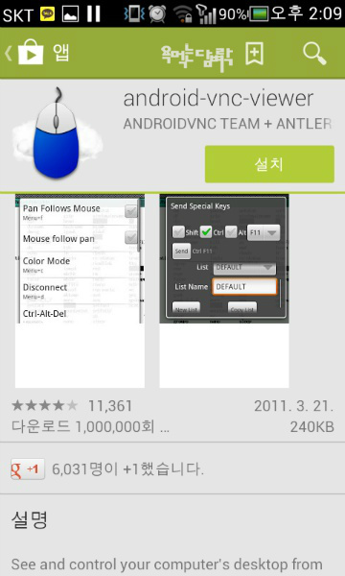

② 처음 실행하면 아래와 같은 화면이 뜨는데 'Don't show again' 버튼을 클릭한다.

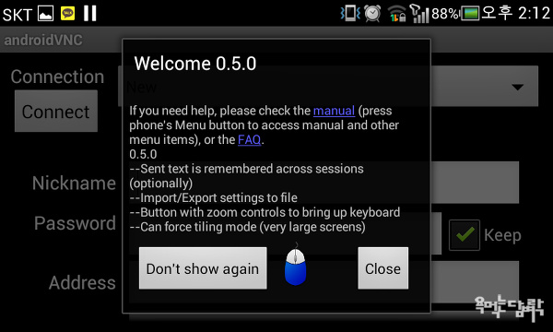

③ 아래와 같은 화면이 뜨면 IP 주소, 포트, 비밀번호 등을 입력하고 접속 버튼을 누르면 라즈베리파이에 접속된다.

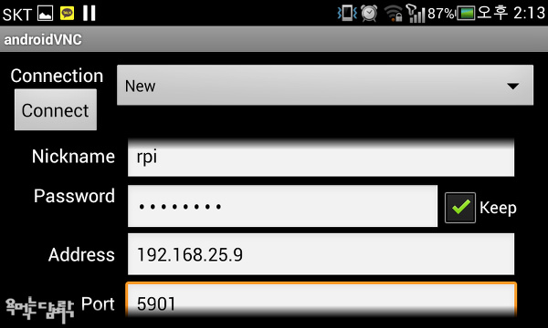

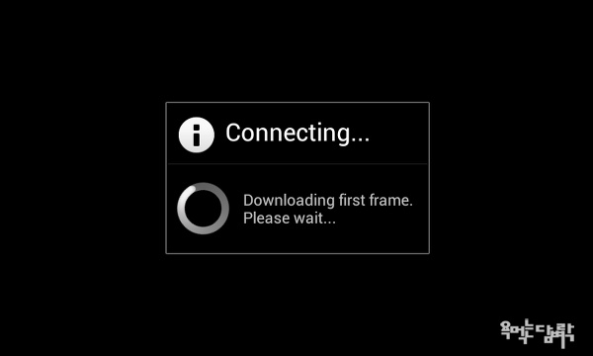

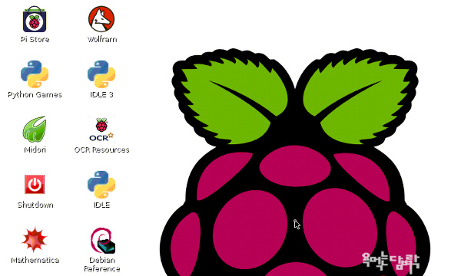

④ 텍스트를 입력할 수 도 있다. 메뉴키를 누르면 아래와 같은 메뉴들이 나오는데 여기서 Send Text 버튼을 누르면 문자를 입력할 수있는 창이 뜨는데 문자를 입렵하고 Send Text를 클릭하면 아래와 같이 문자열이 입력되는 것을 확인 할 수 있다.

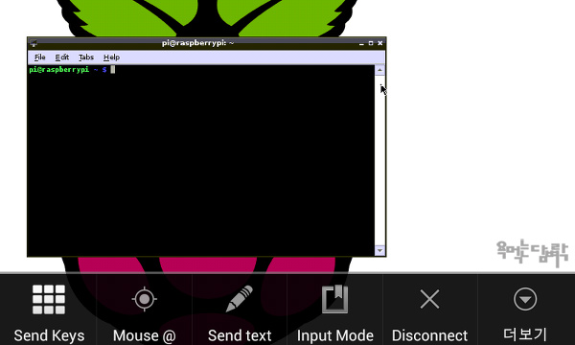

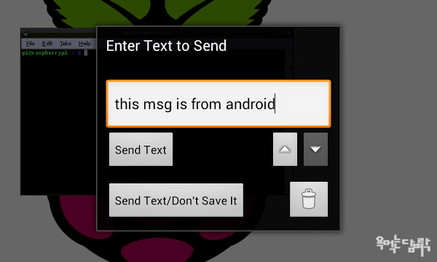

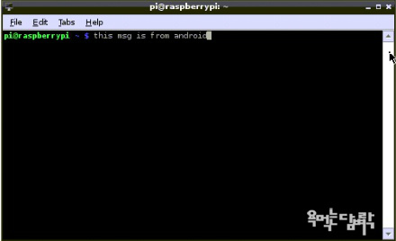

라즈베리 파이 시작하기_라즈베리 파이 원격제어 하기

* 2014-12-10 13:45:32
* http://kocoafab.cc/tutorial/view/314

## Secure Shell을 이용하여 원격 접속하기

라즈베리 파이를 사용할려면 매번 모니터 연결과 키보드, 마우스 연결 하기도 번거롭고 라즈베리 파이의 장점인 휴대성도 떨어집니다.  
(특히 전 노트북에 모니터 연결하여 듀얼로 사용하는데 라즈베리 파이를 사용할려면 노트북에 연결된 모니터 선을 빼서 라즈베리 파이에 사용하고, 다시 연결해서 사용하기 때문에 매우 불편합니다.)  
  
거기에 좁은 책상위에 노트북과 모니터, 라즈베리 파이, 키보드, 마우스까지 다 올려 놓을려니 복잡하고, 불편합니다.  
  
이러한 문제를 해결하기 위해 원격으로 라즈베리 파이를 제어하여 라즈베리 파이에 연결되는 모니터, 키보드, 마우스 없이도 라즈베리 파이를 사용할 수 있도록 하겠습니다.  
  
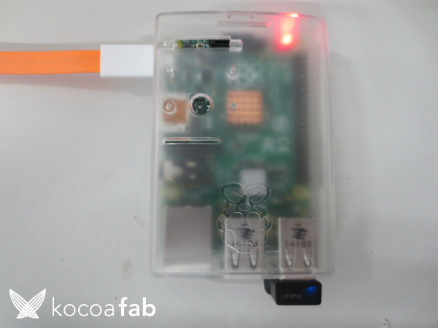

**우선 라즈베리 파이에서 SSH 설정과 원격 접속에 필요한 네트워크 IP를 확인해 보겠습니다.**  
  
1. SSH 설정을 하기 위해 터미널에서 sudo raspi-config를 입력하여 설정창으로 들어 갑니다.

2. 밑의 화면이 나오면 8번 Advanced Options 선택 합니다.

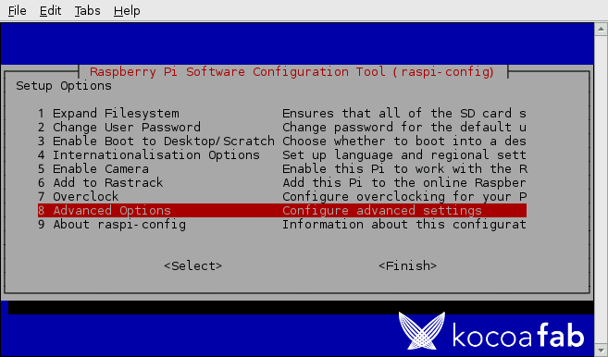

3. 그다음 A4 SSH를 선택 한 후 Enable을 선택 하여 SSH를 사용 가능하게 해줍니다. 그 후 Finish로 설정창을 나옵니다.

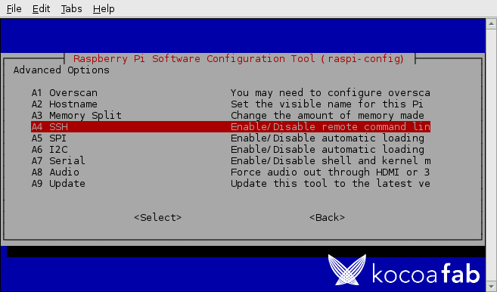

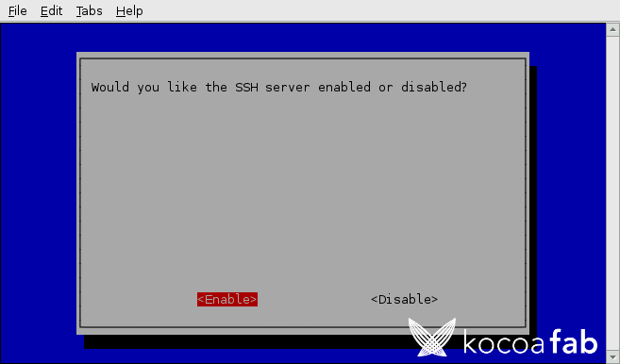

4. 다시 터미널에서 ifconfig를 입력하면 라즈베리 파이의 네트워크 IP를 확인 할 수 있습니다.   
(제 네트워크 IP는 192.168.150.137 입니다. 원격으로 접속할 때 필요하므로 기억해 둡니다.)

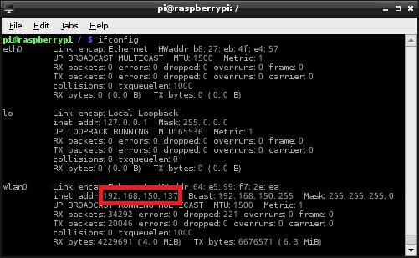

**이번엔 다른 컴퓨터에서 Putty를 받고 이를 이용해서 원격 접속을 해보겠습니다.**  
  
1. Putty프로그램을 받아야 합니다. [링크](http://www.chiark.greenend.org.uk/~sgtatham/putty/download.html) 에서 Putty를 받고 실행 시켜 줍니다.(따로 설치할 필요 없이 다운 받은 후 .exe파일을 실행 해 주면 됩니다.)

2. 실행 하면 Configuration창이 나옵니다. Host Name에 라즈베리 파이 네트워크 IP를 적은뒤 Open을 해줍니다.(포트번호는 기본 22로 되어있습니다.)

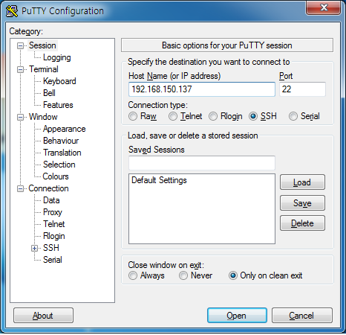

3. 실행 하면 "login as : " 가 나오는데 라즈베리 파이 접속 시 썻던 ID와 Password를 적어주시면 됩니다. (기본은 pi / raspberry 로 되어있습니다.)  
   ID와 Password를 입력 한 후 밑의 화면과 같이 나오면 연결이 완료 되었습니다. (Shell을 이용할 땐 GUI를 지원하지 않으므로 startx 같은 GUI 명령어는 입력하지 마세요.)

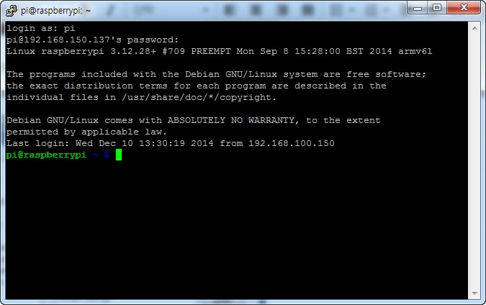

## VNC를 이용하여 원격 연결 하기

위에서 사용한 Shell은 GUI환경을 지원하지 않아서 아직 익숙하지 않은 분들은 사용하기 힘듭니다. 그래서 이번엔 VNC를 이용하여 startx 화면이 전부 나오도록 원격 접속을 해보겠습니다.  
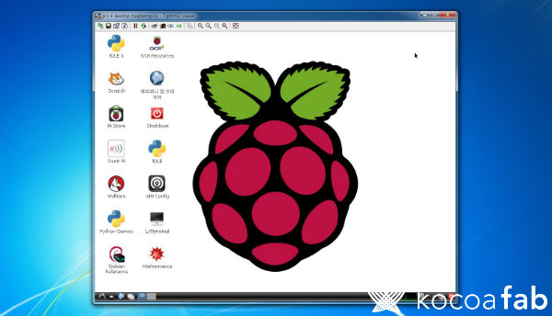  
  
  
**우선 라즈베리 파이에 Tight VNC Server를 설치하고, 실행해 보겠습니다.**  
(밑의 과정들은 [산딸기마을](http://www.rasplay.org/)에서 참고 하였습니다.)  
  
1. tightvncserver를 설치 합니다.

sudo apt-get update  
sudo apt-get install tightvncserver

2. 설치가 완료되면 vncserver 를 입력하여 VNC서버를 실행 합니다.  
  vncserver가 실행이 되면 password 입력 창이 나옵니다. 여기에 접속 시 필요한 Password을 입력하고 확인으로 한번더 적어 줍니다.  
 (Password 설정시 너무 짧거나 Password확인시 같지 않으면 설정이 안됩니다.)  
  
3. vncserver를 실행 했으면 제대로 실행 중인지 확인해 봅니다.

sudo netstat -tulpn

tight VNC는 포트 5901에서 실행 되므로 목록중에 포트번호가 5901인게 있는지 확인해 줍니다.  
(밑의 화면과 같이 0.0.0.0.0:5901가 LISTEN 상태로 되어있으면 정상작동 되는 중입니다.)  
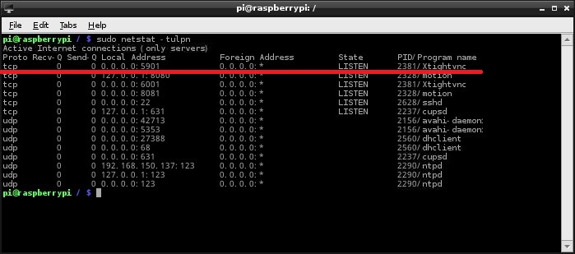  
  
**이번엔 원격으로 사용할 컴퓨터에서 Tight VNC를 설치 한 후 실행해 보겠습니다.**  
  
1. [링크](http://www.tightvnc.com/download.php)에 들어가셔서 현재 OS에 맞는 TightVnc를 받은 후 설치 합니다.  
  
2. 밑의 창이 나오면 Remote Host칸에 자신의 라즈베리 파이 네트워크 IP와 포트번호 5901를 적습니다. (EX: 192.168.150.137::5901) 그 다음 Connect 합니다.  
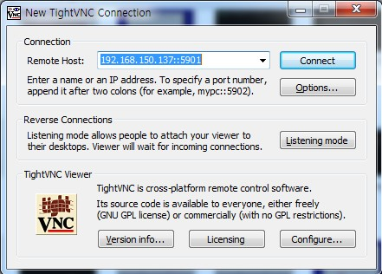  
  
3. Connect 후 다음 창에 Password를 입력하면 연결이 완료됩니다.  
 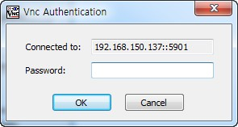  
  
  
위에 과정은 라즈베리 파이에서 vcnserver를 실행 시켜줘야 해서 결국 모니터, 키보드, 마우스를 연결해야 합니다.  
그래서 추가로 **라즈베리 파이 부팅시 바로 vcnserver를 실행 시켜서 전원만 연결하면 자동으로 원격 연결**을 할 수 있도록 해보겠습니다.  
  
1. 터미널에서 sudo nano /etc/init.d/tightvncserver 를 입력 하여 파일을 생성 후 밑의 코드를 입력 후 저장합니다.  
(ctrl + o --> 엔터 --> ctrl + x 해주시면 저장 하고 그대로 nano 에디터를 종료 합니다.)

#! /bin/sh  
# /etc/init.d/vncboot

USER=root  
HOME=/root

export USER HOME

case “$1″ in  
start)  
echo “Starting VNC Server”  
#Insert your favoured settings for a VNC session  
/usr/bin/vncserver :0 -geometry 1280×800 -depth 16 -pixelformat rgb565  
;;

stop)  
echo “Stopping VNC Server”  
/usr/bin/vncserver -kill :0  
;;

*)  
echo “Usage: /etc/init.d/vncboot {start|stop}”  
exit 1  
;;  
  
esac

exit 0

2. 위에서 만든 파일에 루트 권한을 줍니다.

sudo chmod 755 /etc/init.d/tightvncserver

3. tightvncserver가 부팅시 자동으로 실행 할 수 있도록 update-rc.d 에 등록 합니다.

sudo update-rc.d tightvncserver defaults

4. 그 다음 rc.local 파일을 열어줍니다.

sudo nano /etc/rc.local

rc.local 파일에서 fi ~ exit 0 사이에 빈칸이 있는데 여기에 밑의 코드를 입력하여 부팅 시 vncserver 명령을 실행 합니다.

su pi -c vncserver

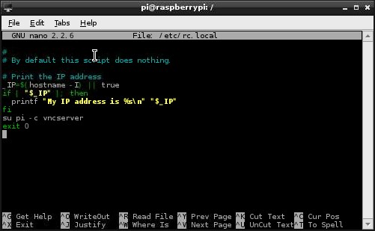  
라즈베리 파이 리부팅 하면 이제부터 부팅시 자동으로 vncserver를 실행 합니다. 라즈베리 파이에 전원만 연결하면 바로 다른 컴퓨터에서 원격 접속 할 수 있습니다.  
(라즈베리 파이 부팅시간이 있으므로 약간 시간을 두고 접속해야 합니다.)